0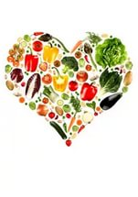





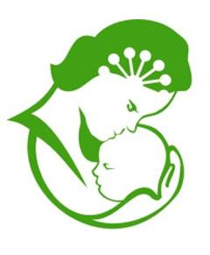

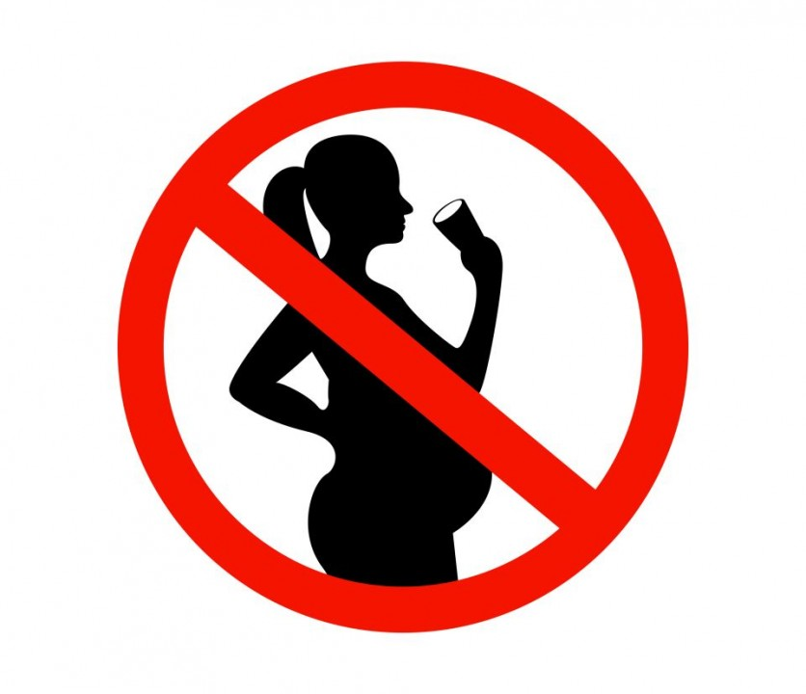
МИНИСТЕРСТВО ЗДРАВООХРАНЕНИЯ ЧЕЧЕНСКОЙ РЕСПУБЛИКИ
«РЕСПУБЛИКАНСКИЙ ЦЕНТР МЕДИЦИНСКОЙ ПРОФИЛАКТИКИ»
ОХРАНЕНИЯ ЧЕЧЕНСКОЙ РЕСПУБЛИКИ
«РЕСПУБЛИКАНСКИЙ ЦЕНТР МЕДИЦИНСКОЙ ПРОФИЛАКТИКИ»
ЦЕНТ МИНИСТЕРСТВО ЗДРАВООХРАНЕНИЯ ЧЕЧЕНСКОЙ РЕСПУБЛИКИ
«РЕСПУБЛИКАНСКИЙ ЦЕНТР МЕДИЦИНСКОЙ ПРОФИЛАКТИКИ»
МИНИСТЕРСТВО ЗДРАВООХРАНЕНИЯ ЧЕЧЕНСКОЙ РЕСПУБЛИКИ
«РЕСПУБЛИКАНСКИЙ ЦЕНТР МЕДИЦИНСКОЙ ПРОФИЛАКТИКИ»
Р МЕДИЦИНСКОЙ ПРОФИЛАКТИКИ»

МИНИСТЕРСТВО ЗДРАВООХРАНЕНИЯ ЧЕЧЕНСКОЙ РЕСПУБЛИКИ
«РЕСПУБЛИКАНСКИЙ ЦЕНТР ОБЩЕСТВЕННОГО ЗДОРОВЬЯ и МЕДИЦИНСКОЙ ПРОФИЛАКТИКИ»
На весь период беременности скажите, НЕТ: сладостям, газированным напиткам, жирной пище!
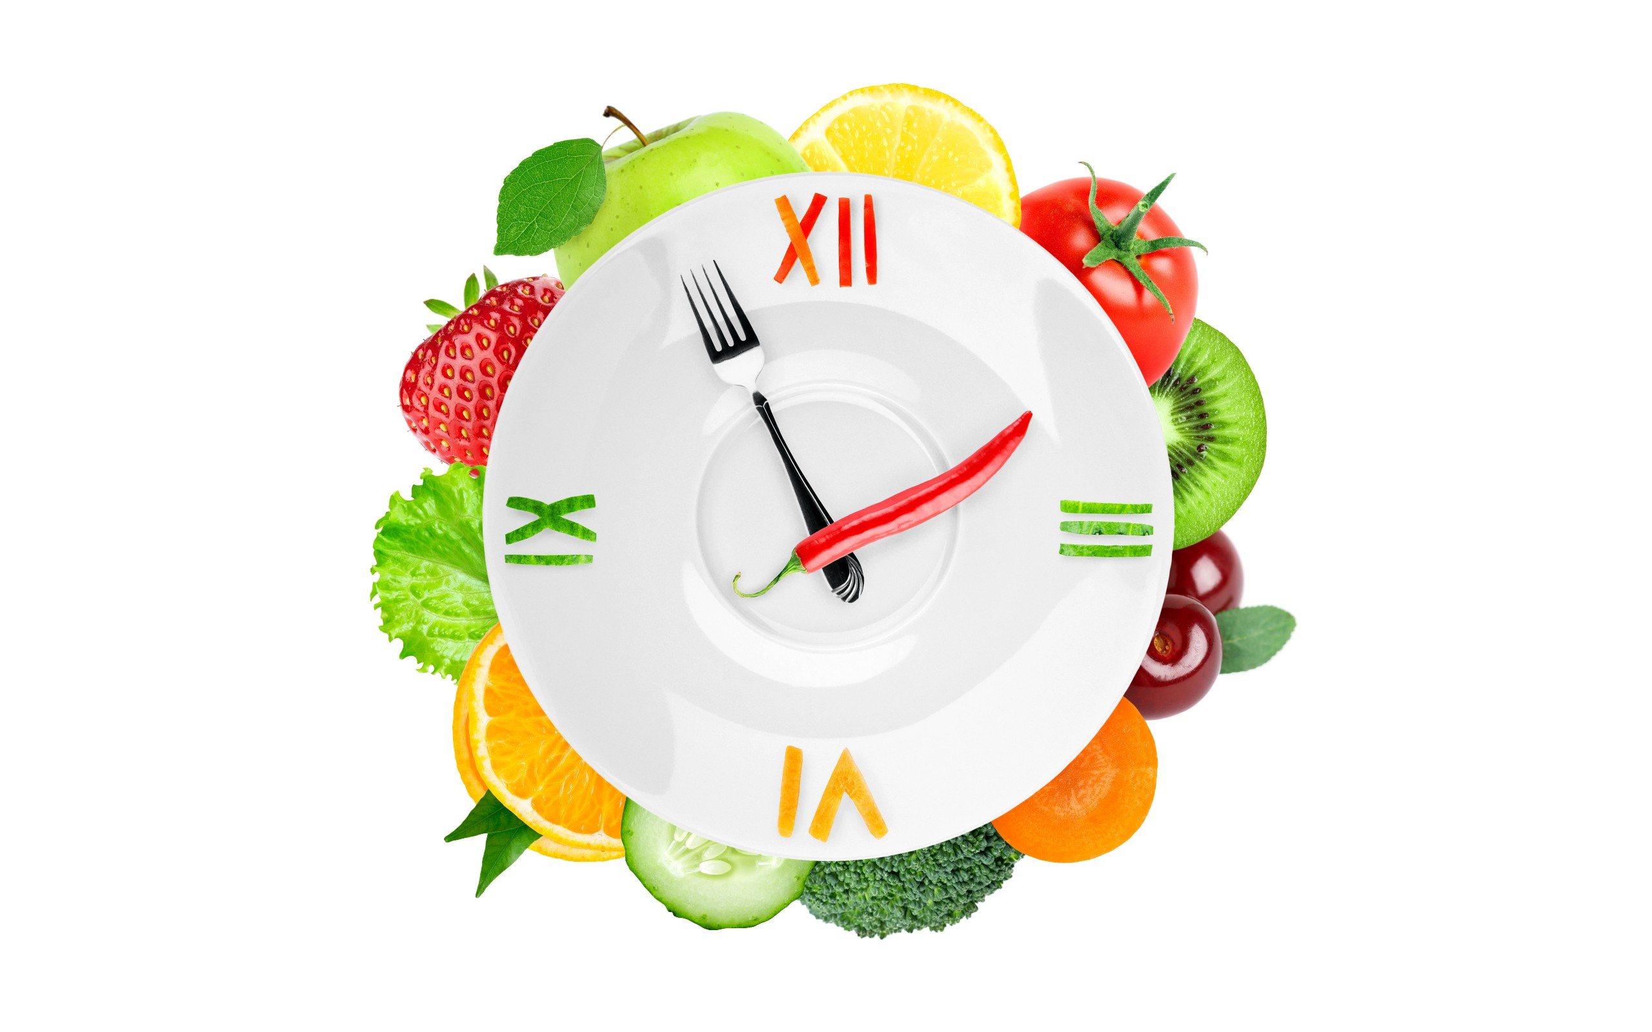
Очень важно соблюдать правильный режим питания. Рекомендуется
4-разовое питание, по возможности в одни и те же часы. Суточный рацион при этом следует распределять неравномерно, уменьшая пищевую нагрузку во второй половине дня. Последний прием пищи должен быть не позднее, чем за 2-3 часа до сна.

ЗДОРОВАЯ МАМА – ЗДОРОВЫЙ МАЛЫШ!

ПИТАНИЕ БЕРЕМЕННЫХ
Фолиевая кислота
При недостатке на ранних сроках беременности есть риск развития аномалий нервной системы плода

Железо
Недостаток может привести к анемии, которая неблагоприятно сказывается на здоровье матери и плода
Кальций
Необходим для нормального развития скелета, эндокринной системы и почек у плода
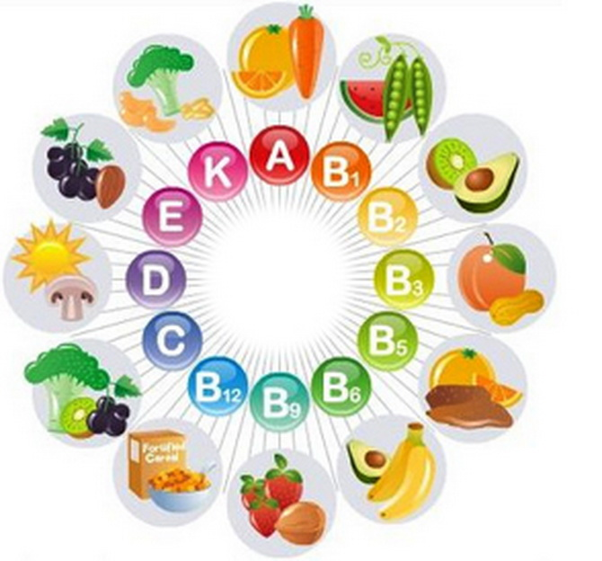
Витамин Е
Снижает усталость и способствует сохранению беременности

Йод
Является основной составляющей гормонов щитовидной железы, которая играет важную роль в развитии мозга.
Витамин А Недостаток приводит к порокам развития сердечно-сосудистой системы, органов зрения и дыхания, а также мочеполовой.

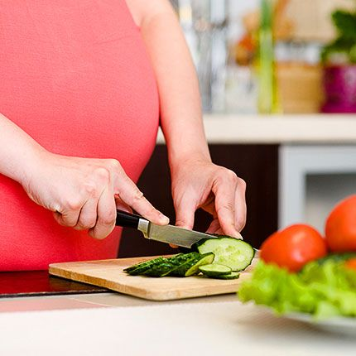

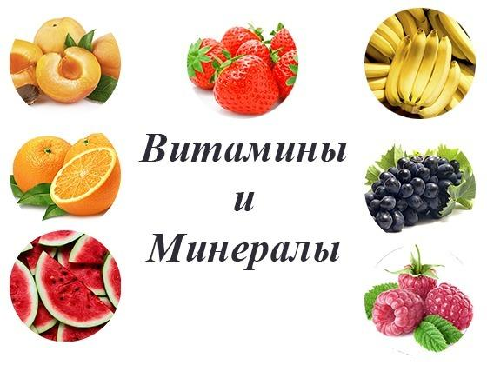
Отсутствие витаминов и минералов или их недостаток может привести к непоправимым последствиям для плода.

Беременной женщине рекомендуется ограничить потребление кофе. Кофеин, содержащийся в кофе, может вызывать врожденные аномалии плода.
Лишний вес – это риск рождения крупного ребенка, а значит - риск осложнений при родах и склонность ребенка к ожирению в старшем возрасте.
В первые месяцы беременности нужно просто соблюдать правила здорового питания, принятые для взрослого человека. Рацион питания должен быть энергетически сбалансированным и быть богат витаминами и минералами. Главное в меню, будущей мамы – разнообразие. Беременная должна употреблять продукты из всех пищевых групп: мясо, рыбу, овощи и фрукты, молочные продукты, хлеб и крупы.
Во второй половине беременности плод растет быстрее, и ему необходимо больше питания. Увеличивается нагрузка и на организм беременной: печень, почки, желудочно-кишечный тракт. Нужно ограничить потребление жидкости, соли и соленых продуктов, копченного и жаренного.
Частая проблема в этом периоде – запоры. Решить эту проблему помогут богатые клетчаткой продукты: чернослив, курага, сухофрукты, овощи, крупы, хлеб с отрубями, отруби.
Вторая половина беременности
Первая половина беременности
О рациональности питания беременной можно судить по состоянию ее здоровья, самочувствия, клинико-лабораторным показателям, прибавке веса, динамике развития плода. Полноценное питание беременной женщины закладывает фундамент здоровья будущего ребенка.
Вы запланировали рождение ребенка, или узнали о своей беременности. Помните, что это очень ответственное решение, которое налагает на Вас, будущую маму, много обязанностей.
Одна из них – правильно питаться.
Ведь плод может получать вещества, необходимые ему для развития, только из организма матери.

